Activité : les lancers | Objectif principal : atteindre différentes cibles de différentes façons |  |  | Niveau : cycle 1
Dispositif : plusieurs cibles  1  1  2  3  4  5  6 |  |  | But du jeu : atteindre les cibles un nombre de fois déterminé.
Critères de réussite :
Atteindre une zone.
Faire tomber un objet.
Faire passer un objet entre.

Régulations :
Faire découvrir quelle est la meilleure façon de lancer chaque objet ou d’atteindre chaque cible.
Trouver le meilleur projectile pour atteindre une cible donnée.

Matériel :
Différents types de cibles et de projectiles.
Matériel pour délimiter des zones.

Consignes / Variantes :
1. Passer l’objet entre les jambes.
2. Toucher la cloche.
3. Lancer au plus près du centre de la cible.
4. Amener l’objet sur la cible.
5. Déposer l’objet dans une zone.
6. Abattre les quilles.
 |  |  | Remarques :
Activité : les lancers | Objectif principal : adapter son lancer à la cible et au projectile. |  |  | Niveau : cycle 1
Dispositif : plusieurs cibles  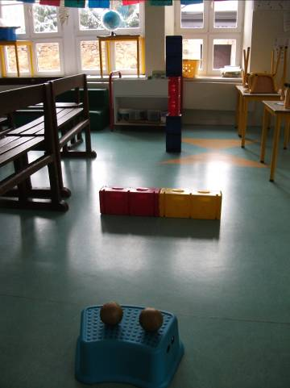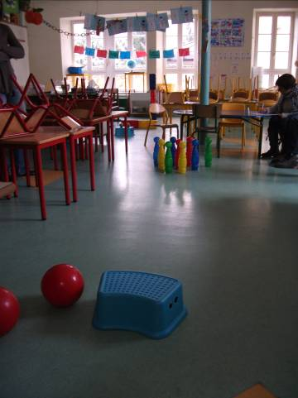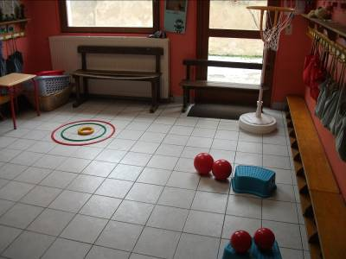 |  |  | But du jeu : atteindre les cibles un nombre de fois déterminé.
Critères de réussite :
1. Placer dans le panier.
2. Faire sonner.
3. Se rapprocher du centre.
4. Faire tomber les caissettes.
5. Faire tomber les quilles.
Régulations :
1. Baisser le panier, remplacer par une corbeille.
2. Atteindre un objet en lançant la balle dans le cerceau (pointer).
3. Mettre un objet au centre (cochonnet).
4. Former un couloir et enlever l’obstacle pour induire le rouler.
5. Viser la quille centrale (rouge).
Matériel : 1. Un panier, des ballons ; 2. Une corde, un cerceau, une clochette ; 3. Trois cerceaux de différentes tailles ; 4. Caissettes à empiler ; 5. Quilles + balles.
Consignes / Variantes :
1. Changer la distance par rapport au panier, changer la taille de la balle.
2. Distance à la cible, taille de la balle, grosseur de l’objet sonore au centre.
3. Distance à la cible, margeur des cercles concentriques.
4. Distance à la cible, grosseur, poids des balles.
5. Distance à la cible, grosseur des balles.
 |  |  | Remarques :

